كيفية تحليل الفرق بين مربعين
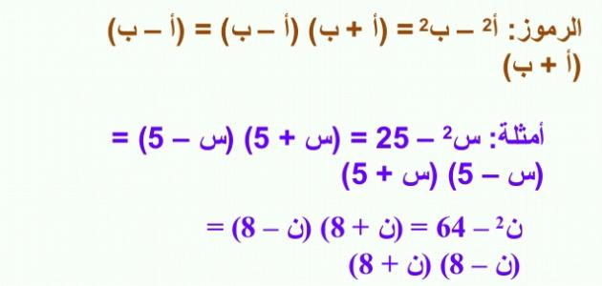

الفرق بين مُربَّعي حَدَّين هو إحدى صِيَغ المُعادَلة التربيعيّة، أو المُعادَلة ذات الدرجة الثانية،وهو عبارة عن حَدَّين مُربَّعين، أحدهما مطروح من الآخر، ويُساوي الفرق بين الحَدَّين مضروباً في مجموعهما، مع مُراعاة الترتيب في الحدود، أو حاصل ضَرْب (الجذر التربيعي للحَدِّ الأوّل مَطروحاً منه الجذر التربيعي للحَدُّ الثاني) في (الجذر التربيعي للحَدِّ الأوّل مُضافاً إليه الجذر التربيعي للحَدُّ الثاني
والصورة العامة للفرق بين مُربَّعين هي: س²- ص²، حيث إنّ:
س²: هو الحَدِّ الأوّل ويجب أن يكون مربعاً كاملاً. ص²: هو الحَدِّ الثاني ويجب أن يكون مربعاً كاملاً. والإشارة بينهما هي إشارة طَرْحٍ أو فَرْقٍ، وبهذا فهي تُمثِّل فَرقاً بين مُربَّعَين.
كيفية تحليل الفرق بين مُربَّعين
لتحليل الفرق بين مُربَّعين إلى عوامله، يجب التأكُّد أوّلاً من أنّ المِقدار مَكتوب على الصورة العامة (س²- ص²)، والتأكد من أنه فرق بين مربعين، عن طريق التأكد مما يأتي:
أن التعبير الجبري يحتوي على حدين فقط.
أن الحدين مربعان كاملان،
ودراسة إمكانية استخراج عامل مشترك بينهما إن لم يكونا مربعين كاملين.
أن أسس جميع المتغيرات زوجية.
أن تكون إشارة أحد الحدين سالبة، وإشارة الحد الآخر موجبة.
ثمّ تحليله باتّباع الخطوات الآتية:
فَتْح قوسين العلاقة بينهما ضَرْب ( )( ).
كتابة إشارة الجَمْع في القوس الأول، وفي القوس الثاني إشارة الطَّرْح ( + )( - ) كتابة الجذر التربيعي للحَدُّ الأوّل في كلا القوسين قبل إشارتَي الجَمْع والطَّرْح: (س+ )(س- )
كتابة الجذر التربيعي للحَدُّ الثاني في كلا القوسين بعد إشارتَي الجَمْع والطَّرْح: (س+ص)(س-ص) ليكون الشكل النهائي كما يأتي:
س²-ص²=(س+ص)(س-ص)
يُمكن التعبير عن الفَرق بين مُربَّعين بالكلمات كما يأتي: الحَدِّ الأوّل (مربع كامل)-الحَدِّ الثاني(مربع كامل)=(الجذر التربيعي للحَدِّ الأوّل-الجذر التربيعي للحَدِّ الثاني)(الجذر التربيعي للحَدِّ الأوّل+الجذر التربيعي للحَدِّ الثاني).

